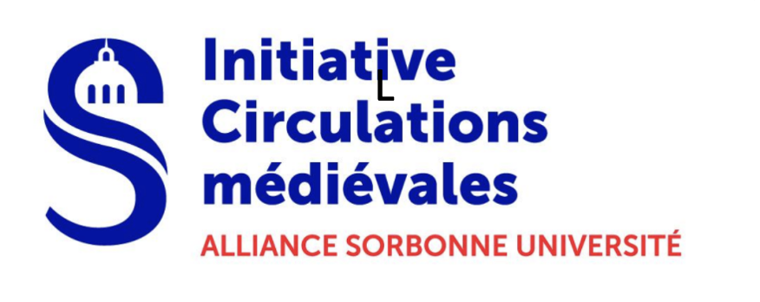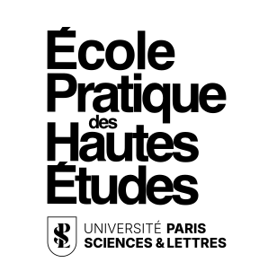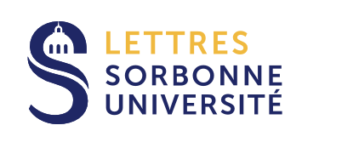

« Serments médiévaux : formes et fonctions »

Séminaire coorganisé par Corinne Leveleux-Teixeira (EPHE) et Delphine Pasques (SU)

Ce séminaire consacré à l’étude des formes et des fonctions des serments médiévaux a lieu dans le cadre de l’initiative MeCir (« Circulations Médiévales », Alliance Sorbonne Université) : il s’agit d’explorer les serments, omniprésents dans les sociétés médiévales (souvent qualifiées de « sociétés jurées » par les médiévistes), dans une approche interdisciplinaire, entre philologie, linguistique et histoire. On s’intéressera aux constantes et aux variations observables dans la forme des serments, en relation avec leur fonction, selon les aires géographiques et linguistiques, afin de mieux comprendre les pratiques sociales liées au serment ainsi que leur circulation dans l’Europe médiévale et au-delà. Cette collaboration EPHE/SU proposera ainsi des séances thématiques pour permettre un dialogue entre historiens, linguistes et philologues.
Une bibliographie sera distribuée lors de la première séance.

Contacts : delphine.pasques@gmail.com et corinne.leveleux@ephe.sorbonne.fr

Programme
23/10 « Formes et fonctions des serments au Moyen Âge : introduction ». Corinne Leveleux-Teixeira (EPHE) et Delphine Pasques (SU) – 14h30 Campus Malesherbes, salle 209
24/11 « Les désignations du serment, entre iuramentum, sacramentum, ius iurandum ». Renaud Alexandre (IRHT) – 11h EPHE salle D052 (Sorbonne, Escalier E, 1er étage)
8/12 « Serments médiévaux entre latin et vernaculaire(s) ». Olivier Richard (Université de Fribourg) et Irène Rosier (CNRS/EPHE) – 11h EPHE salle D052 (Sorbonne, Escalier E, 1er étage)
5/2 « Serments médiévaux entre performance et consignation à l’écrit ». Pierre Vermander (Sorbonne Nouvelle) et Hélène Debax (CNRS) – 14h30 Campus Malesherbes
5/3 « Le serment comme pratique politique et sociale ». Valentin Potier (EPHE) et Christoph Walther (Universität Hamburg) – 14h30 Campus Malesherbes
23/4 « Les serments dans la tradition alexandrine, approche contrastive historique ». Marta Lopez Izquierdo (Paris 8), Amaia Arizaleta (Toulouse 2), Adrien Morvan (SU), Nicola Chiarini (Bologne/SU), Hugo Carbonnelle (Nancy), Elise Louviot (Reims), Kelian Desnoues (Paris 8), Delphine Pasques (SU) – 14h30 Campus Malesherbes

